**Chemické vzorce a typické oxidačné čísla prvkov v názvosloví ☺**

* **Oxidačné číslo** je číslo, ktoré zapisujeme vpravo hore ku značke prvku **rímskym číslom,** vyjadruje, koľko elektrónov atóm prvku odovzdá alebo prijme (pri tvorbe molekuly).
* môže byť buď ***kladné*** alebo ***záporné*** alebo ***nula .***

1. **Kladné oxidačné číslo** môže byť: **I , II , III , IV, V, VI, VII , VIII**

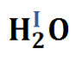Napríklad atóm vodíka má v molekule vody oxidačné číslo **I**

1. **Záporné oxidačné číslo** môže byť: **-I , -II , -III , -IV**

Napríklad kyslík má v molekule vody oxidačné číslo **-II**

|  |  |
| --- | --- |
| **Oxid draselný** | **KI2 O-II** |
| **Oxid dusitý** |  |
| **Oxid fosforečný** |  |
| **Oxid horečnatý** |  |
|  | **Li2O** |
|  | **Al2O3** |
|  | **Cl2O7** |
|  | **MnO2** |
| **Oxid dusný** |  |
|  | **Cl2O3** |

1. Oxidačné číslo **nula** majú nezlúčené atómy prvkov = voľne stojace prvky (**Fe0**, Al**0**, Mg**0**) a dvojatómové molekuly (Cl20, H20, N20**)**

**Typické** oxidačné čísla:

|  |  |
| --- | --- |
| ***Vodík :*** jeho oxidačné číslo je zvyčajne +**I** | **HI** |
| ***Kyslík -***  má v oxidoch VŽDY oxidačné číslo **–II** | **O-II** |
| ***Lítium, sodík, draslík***  má oxidačné číslo je +**I (-ny)** | **LiI NaI KI** |
| ***Horčík, vápnik*** má oxidačné číslo je +**II (-natý)** | **MgII CaII** |
| ***Hliník*** máoxidačné číslo ***+III* (-itý)** | **Al III** |

Dôležité: **Súčet oxidačných čísel všetkých atómov v molekule je vždy nula.**

Doplňte oxidačné číslo podľa prípony:

* *Oxid uhl****ičitý – OX.číslo: __________, oxid chlorečný___________***
* *Oxid uhoľ****natý - OX. číslo:________, oxid siričitý_________________***

**Názvoslovie oxidov**

|  |
| --- |
| Oxidy sú dvojprvkové chemické zlúčeniny, zložené z kyslíka a z ďalšieho prvku.  Oxidačné číslo kyslíka v oxidoch je VŽDY **– II** . |

Názov oxidu je **dvojslovný**: podstatné meno OXID + prídavné meno

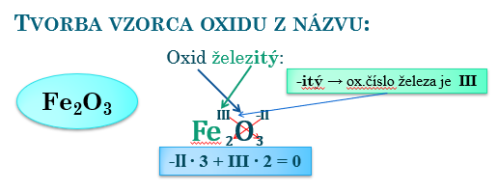Vzorec píšeme vždy odzadu!!!!!!!!!!!!!!!!!

Uplatňuje sa opäť **krížové pravidlo!!!!!!!**

Pozor! Tu už výsledný vzorec obsahuje najjednoduchší pomer čísel,

Preto musíme ak sa dá, čísla **vykrátiť**.

Oxid uhličitý

CIV2O-II4 vykrátiť CO2 !!!!

Pr. 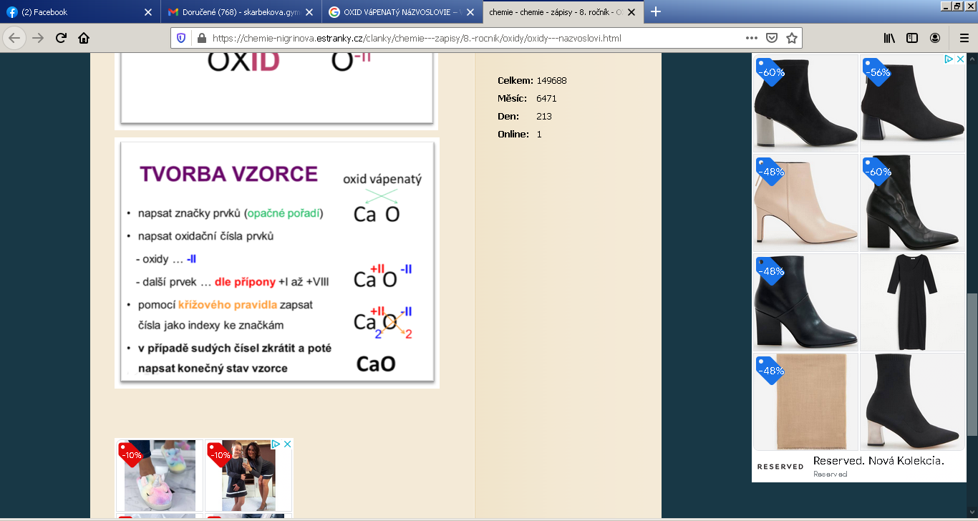 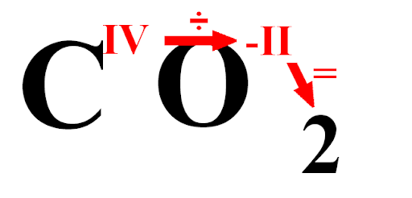

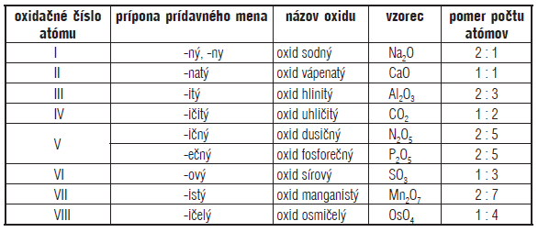



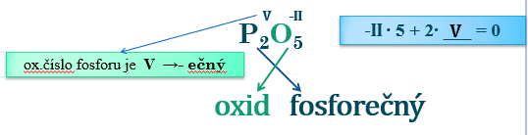

**Začnem tým, čo poznám – teda viem oxidačné číslo kyslíka v oxidoch -2**

**Zistím, koľko záporných častíc je v zlúčenine a toľko musí byť aj kladných.**

**Ale pozor: hotový vzorec môže byť vykrátený – MgO __________­_____________________**

**Oxid vápenatý:_______________**

Biela tuhá látka, hovoríme jej **pálené vápno**.

Vyrába sa vo vápenke z vápenca (uhličitan vápenatý) za neustáleho dodávania tepla – 900 °C (horením koksu). Je to endotermická reakcia.

Pálené vápno + voda = „hasené vápno“, hydroxid vápenatý

* je to silne exotermická reakcia

Využitie oxidu vápenatého:

* + **stavebníctvo** : je súčasťou malty, cementu a betónu
  + metalurgický, chemický priemysel, poľnohospodárstvo

**Oxid kremičitý:________________**

V prírode sa vyskytuje ako minerál **kremeň. J**e veľmi málo reaktívny.

Ako kremenný piesok sa používa na výrobu skla. Ako piesok je súčasťou malty, betónu.